《图书馆》新授课导学单
学习主人______________班级____________
学习目标：
- 我会用小棒、计数器、竖式探索“两位数加一位数进位加法”的计算方法。
- 我知道“个位相加满十要向十位进一”的道理。
我的学习过程：
一、我要计算的算式是： + = （ ）
=
+
用计数器拨一拨，再列竖式
用小棒摆一摆、算一算

- 我列的算式是： ________________________
竖式计算：

- 森林医生。
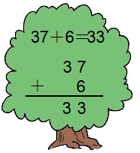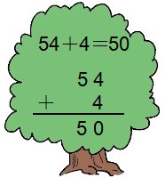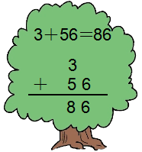
- 美丽的星星后面藏得是几？
5 4
+ 2 + 8
6 9 1

